

Правила пользования сайтом It Digital Lab Soft:

* Сайт предоставляет информацию о компании и ее услугах в области разработки программного обеспечения, мобильных приложений, веб-сайтов, телеграм-ботов и проектов с интерактивным оборудованием.
* При оставлении заявки заказчик должен предоставить подробное описание проекта и свои контактные данные.
* На основе предоставленной информации специалисты It Digital Lab Soft составляют техническое задание, которое подлежит согласованию с заказчиком.
* После утверждения технического задания проект передается на разработку.
* В случае необходимости внесения изменений в техническое задание, заказчик должен связаться с менеджером проекта и уточнить детали.
* Заявки принимаются на разработку desktop-приложений, мобильных приложений, программного обеспечения, проектов с интерактивным оборудованием, веб-сайтов и телеграм-ботов.
* Для удобства заказчиков заявки на разработку могут быть оставлены как на сайте, так и в мессенджерах, в соответствующих чатах.

Обращаем внимание, что для успешного выполнения проекта требуется максимально точное описание требований заказчика в заявке. Поэтому рекомендуется предоставлять максимально подробную информацию, чтобы избежать дополнительных работ по доработке и изменению проекта.

Прием заявок: <https://t.me/+OfgvTpo9cjFmNDVi>

Производительность и SEO

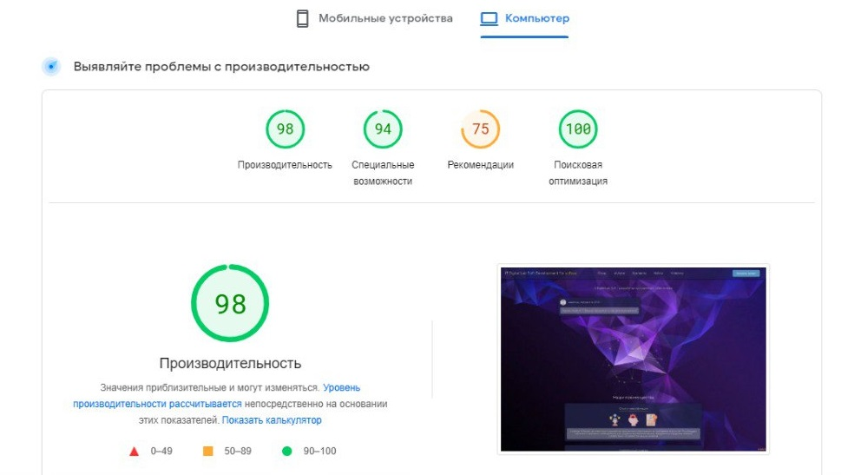

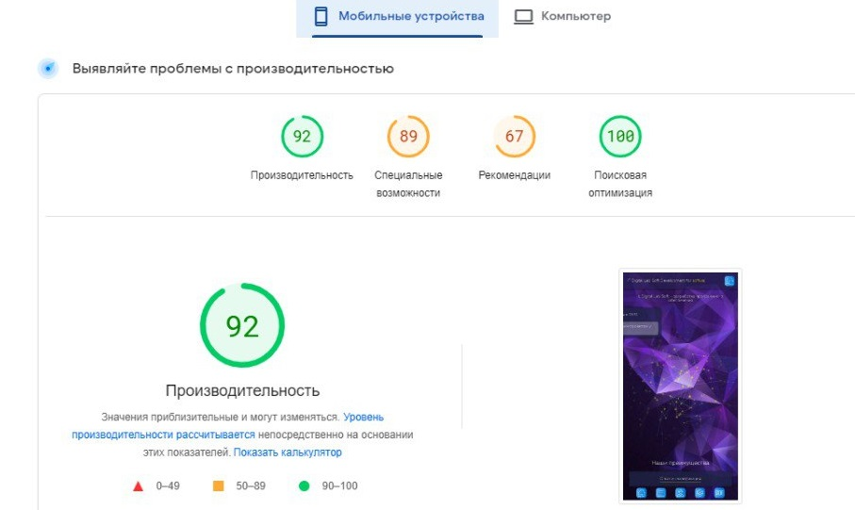

Рекомендации – ссылки которые вставлены через https://...